3)กรณีหน่วยงานของรัฐไม่ยินยอมแก้ไขข้อมูลข่าวสารส่วนบุคคลตามคำขอ เมื่อบุคคลใด
เห็นว่าข้อมูลข่าวสารส่วนบุคคลที่เกี่ยวข้องกับตน ซึ่งหน่วยงานของรัฐจัดเก็บไว้ไม่ถูกต้องตามที่เป็นจริง และได้ยื่นคำขอเป็นหนังสือให้หน่วยงานของรัฐเปลี่ยนแปลงแก้ไขให้ถูกต้อง
2.ยื่นหนังสืออุทธรณ์ต่อคณะกรรมการวินิจฉัยการเปิดเผยข้อมูลข่าวสารโดยผ่านคณะกรรมการข้อมูลข่าวสารของราชการ หรือส่งหนังสืออุทธรณ์ทางไปรษณีย์ที่สำนักงานคณะกรรมการข้อมูลข่าวสารของราชการ สำนักงานปลัดสำนักนายกรัฐมนตรี (ชั้น 2) ทำเนียบรัฐบาล กรุงเทพมหานคร 10300
โทรศัพท์ 0-2281-8559 โทรสาร 0-2281-8543
3.รอฟังผลการพิจารณาของคณะกรรมการวินิจฉัยการเปิดเผยข้อมูลข่าวสารภายใน60วัน

“มีปัญหา/ขัดข้อง ในการรับข้อมูลข่าวสารของราชการ”
ติดต่อสอบถามได้ที่
ศูนย์ข้อมูลข่าวสารของหน่วยงานของรัฐได้ทุกแห่ง หรือศูนย์ข้อมูลข่าวสารเทศบาลตำบลชุมพล
โทรศัพท์ : 074-635060 074-673987

E-mail Address : info@chumponcity.go.th


ขั้นตอนการให้บริการข้อมูลข่าวสาร ณ ศูนย์ข้อมูลข่าวสาร
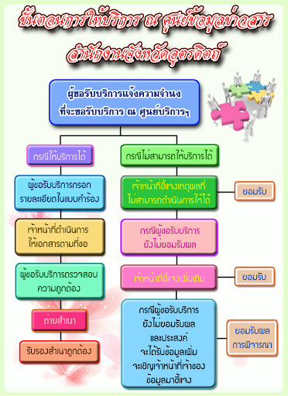

“ประชาชนมีสิทธิยื่นคำขอข้อมูลข่าวสารได้ทุกเรื่อง”
“รัฐรู้อย่างไร ประชาชนรู้อย่างนั้น”
“เปิดเผยเป็นหลัก ปกปิดเป็นข้อยกเว้น”


เอกสารประชาสัมพันธ์/เผยแพร่
ศูนย์ข้อมูลข่าวสารเทศบาลตำบลชุมพล
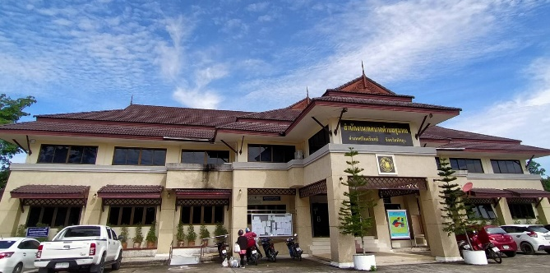
สำนักงานเทศบาลตำบลชุมพล
เลขที่ 191 หมู่ที่ 5 ตำบลชุมพล
อำเภอศรีนครินทร์ จังหวัดพัทลุง 93000
โทรศัพท์ : 074-635060 074-673987
E-mail Address : info@chumponcity.go.th

ประชาชนควรรู้
พระราชบัญญัติข้อมูลข่าวสารของราชการ พ.ศ. 2540 มีขึ้นเพื่อรับรอง “สิทธิได้รู้” (rights to know) ของประชาชน ซึ่งเป็นแกนสำคัญของสังคมประชาธิปไตยโดยอาจพิจารณาได้จากบทบาท 2 ด้านดังนี้

1.ในทางการเมือง
ระบบประชาธิปไตย เป็นระบบการปกคลองของประชาชนโดยประชาชนและเพื่อประชาชน นั้นคือ ประชาชนต้องมีความรู้ในความเป็นไปของการปกคลองว่าในขณะนี้การปกคลองได้ดำเนินการในเรื่องใดไว้อย่างไร เพื่อประชาชนจะได้ติดตามตรวจสอบ และใช้สิทธิใช้เสียงในการปกคลองได้ถูกต้อง

2.ในการพิทักษ์สิทธิประโยชน์
2.1 สิทธิในการขอคำปรึกษาการปฏิบัติตามพระราชบัญญัตินี้กับสำนักงานปลัดสำนักนายกรัฐมนตรีในฐานะเป็นหน่วยงานทางวิชาการและธุรการให้แก่คณะกรรมการข้อมูลข่าวสารของราชการและคณะกรรมการวินิจฉัยการเปิดเผยข้อมูลข่าวสาร
(มาตรา 6)
2.2สิทธิเข้าตรวจดูข้อมูลข่าวสารของราชการ บุคคลไม่ว่าจะมีส่วนได้เสียเกี่ยวข้องหรือไม่ก็ตามย่อมมีสิทธิเข้าตรวจดู ขอสำเนา หรือขอสำเนาที่มีคำรับรองถูกต้องของข้อมูลข่าวสารของราชการ ตามมาตรา 6 ได้ คนต่างด้าวจะมีสิทธิตามมาตรานี้เพียงใดให้เป็นไปตามที่กำหนดโดยกฎกระทรวง (มาตรา 9)
2.3 สิทธิขอข้อมูลข่าวสารอื่นใดของราชการนอกจากข้อมูลข่าวสารของราชการที่ลงพิมพ์ในราชกิจจานุเบกษาแล้ว หรือที่จัดไว้ให้ ประชาชนเข้าตรวจดูได้แล้ว หรือที่มีการจัดให้ประชาชนได้ค้นคว้าตาม มาตร 26 แล้ว (มาตรา 11)
2.4 สิทธิที่จะได้รู้ถึงข้อมูลข่าวสารส่วนบุคคลที่เกี่ยวกับงาน ซึ่งหน่วยงานของรัฐจะต้องให้กับบุคคลนั้น หรือผู้กระทำแทนได้ตรวจดุหรือได้รับสำเนาข้อมูลข่าวสารส่วนบุคคลที่เกี่ยวกับบุคคลนั้น
(มาตรา 25 วรรค 1)
2.5 สิทธิในการดำเนินการแทนผู้เยาว์คนไร้ความสามารถ คนเสมือนไร้ความสามารถ หรือเจ้าของข้อมูลที่ถึงแก่กรรมตามมาตรา 23
2.6 สิทธิในการเรียกร้อง ผู้ใดเห็นว่าหน่วยงานของรัฐฝ่าฝืนหรือไม่ปฏิบัติตาม พระราชบัญญัตินี้หรือปฏิบัติหน้าที่ล่าช้าหรือเห็นว่าตนไม่ได้รับความสะดวกโดยไม่มีเหตุอันสมควร ผู้นั้นมีสิทธิร้องเรียนต่อคณะกรรมการข้อมูลข่าวสารของราชการ
2.7 สิทธิในการอุทธรณ์ในกรณีที่เจ้าหน้าที่ของรัฐมีคำสั่งมิให้เปิดเผยข้อมูลข่าวสารใดตามมาตรา 14 หรือมาตรา 15 หรือมีคำสั่งไม่รับฟังคำคัดค้านของผู้มีประโยชน์ได้เสียตามมาตรา 17 ผู้นั้นอาจอุทธรณ์ ต่อคณะกรรมการวินิจฉัยการเปิดเผยข้อมูลข่าวสารภายใน 15 วัน นับแต่วันที่ได้รับแจ้งนั้นโดยยื่นคำอุทธรณ์
ต่อคณะกรรมการ (มาตรา 18)
แต่ถ้าอุทธรณ์แล้วคำสั่งไม่แก้ไขเปลี่ยนแปลงหรือลบข้อมูลข่าวสารให้ตรวจตามที่มีคำขอ ผู้นั้นมีสิทธิอุทธรณ์ต่อคณะกรรมการวินิจฉัยการเปิดเผยข้อมูลข่าวสารภายใน 30 วัน นับแต่วันที่ได้รับแจ้งโดยยื่นคำขออุทธรณ์ต่อคณะกรรมการไม่ว่ากรณีใดๆให้เจ้าของข้อมูลมีสิทธิร้องขอให้หน่วยงานของรัฐหมายเหตุคำขอของตนแนบไว้กับข้อมูลข่าวสารส่วนที่เกี่ยวข้อง

ขั้นตอนและวิธีการอุทธรณ์
1.พิจารณาว่าหน่วยงานของรัฐได้กระทำปรือปฏิบัติตามกรณีดังต่อไปนี้หรือไม่
1) กรณีหน่วยงานของรัฐมีคำสั่งไม่เปิดเผยข้อมูลข่าวสารตามที่มีคำขอ
2)กรณีหน่วยงานของรัฐปฏิเสธไม่รับฟังคำคัดค้านการเปิดเผยข้อมูลข่าวสาร ซึ่งบุคคลผู้คัดค้านทราบว่าตนมีประโยชน์ได้เสีย และผู้มีประโยชน์ได้เสียนั้นได้เสนอคำคัดค้านพร้อมเหตุผลประกอบเพื่อให้หน่วยงานของรัฐเปิดเผยข้อมูลดังกล่าว

